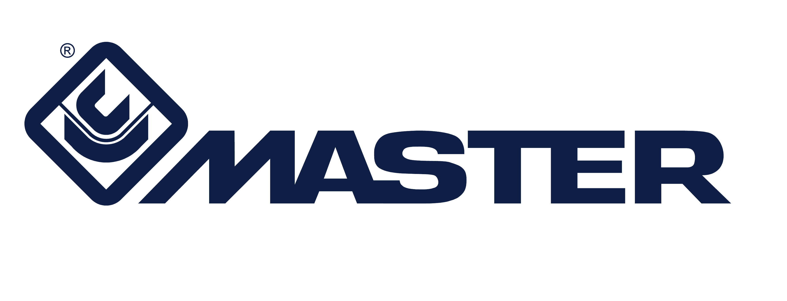

La società Master Italy Srl è alla ricerca di un giovane neo laureato da avviare alla professione di Production Planner.

Il lavoro:

Es: La risorsa svolgerà attività di supporto alle operazioni inerenti:

- Pianificazione e schedulazione dei reparti produttivi;
- Controllo avanzamento produzione;
- Analisi e gestione dei ritardi di produzione;
- Implementazione di progetti in ottica Lean Manufacturing;
- Analisi e monitoraggio dei KPI (IR, valore del magazzino, On Time Delivery);

Requisiti:

Il profilo Ideale è un giovane neolaureato in Ingegneria Gestionale Magistrale con ottimi voti;
E’ richiesta una buona conoscenza di Microsoft Excel;
E’ requisito preferenziale aver svolto attività di tirocinio presso un’azienda manifatturiera in area produzione ed aver avuto una esperienza all’estero (Erasmus, lavoro, etc.)

Skills/competenze:

- Proattività
- Precisione
- Affidabilità
- Leadership
- Problem solving

Tipologia contrattuale:
Stage

Sede di lavoro:
Conversano (BARI)

Per candidarsi:

Caricare il proprio cv aggiornato nella sezione “Lavora con noi” del sito www.masteritaly.com, entro il 27/01/2017, inserendo in oggetto “Rif. Contatto Ufficio Placement Politecnico di Bari – STAGE PRODUCTION PLANNER”

Il CV dovrà contenere l’autorizzazione al trattamento dei dati personali ai sensi del D. Lgs. n. 196/2003 ed attestazione di veridicità ai sensi del DPR n.445/2000.
Il presente annuncio è rivolto ad ambo i sessi, ai sensi della normativa vigente.

